Bekanntmachung der tagesordnung

Am Dienstag, 12.12.2023, um 16:30 Uhr
findet im Rathaus, Sitzungssaal
eine Sitzung des Bauausschusses
mit folgender Tagesordnung statt.

1 | Feststellung der ordnungsgemäßen Ladung und der Beschlussfähigkeit des Gremiums
2 | Genehmigung der Niederschrift über die vorangegangene öffentliche Sitzung des Bauausschusses
3 | Bauanträge
3.1 | Bauanträge im Genehmigungsfreistellungsverfahren
3.2 | Bauantrag zur Erweiterung eines bestehenden Edeka-Marktes, hier: Vergrößerung der Verkaufsfläche, Vergrößerung von Voll-/Leergutlager und Anbau einer Kundentoilette "Grumbacher Weg 1", Flur-Nr. 2548/1, Gemarkung Kürnach
4 | Gemeinde Estenfeld, 3. Änderung des Bebauungsplanes "An den Linden" - Beteiligung der Behörden und sonstigen Träger öffentlicher Belange gem. § 4 Abs. 2 BauGB
5 | Bekanntgaben, Anfragen, Verschiedenes ÖT

Anschließend findet eine nichtöffentliche Sitzung statt.

Gemeinde Kürnach, 05.12.2023
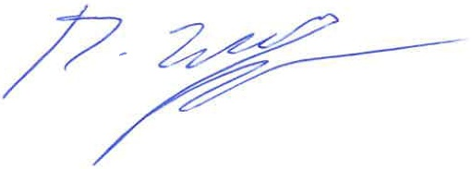
René Wohlfart
Erster Bürgermeister

